ПЛАТНЫЕ УСЛУГИ :: ЦЕНТР ЛАЗЕРНОЙ МИКРОХИРУРГИИ ГЛАЗА
НАШИ СПЕЦИАЛИСТЫ
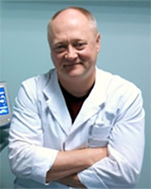
Мазунин Игорь Юрьевич
директор центра,
к.м.н., доцент,
врач-офтальмолог высшей категории
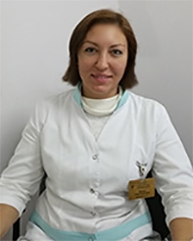
Ильина Анна Сергеевна
врач ГБО,
врач-офтальмолог
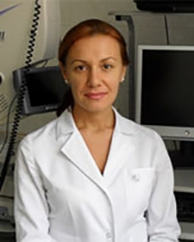
Николаева Екатерина Викторовна
врач-офтальмолог, лазерный микрохирург
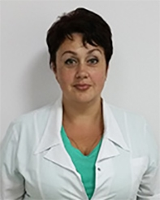
Бантурова Людмила Борисовна
старшая мед. сестра

Уважаемые коллеги и пациенты!
10 января 2012 года на базе ГБУЗ НО «НОКБ им. Н.И.Семашко» открылся Нижегородский областной центр лазерной микрохирургии глаза (НОЦЛМГ). Целью создания центра являлась возможность оказания высококвалифицированной офтальмологической помощи жителям Нижегородской области, Нижнего Новгорода и других регионов России с применением самых современных методик диагностики и лазерного лечения заболеваний переднего и заднего отрезков глаза.
Основные направления деятельности:
Диагностическое исследование включает в себя:
- Авторефрактокератопахиметрию;
- Пневмотонометрию;
- Флюоресцентную ангиографию глазного дна;
- Оптическую когерентную томографию сетчатки и зрительного нерва (с разрешением до 3 мкм).
Диагностика проводится на: авторефрактокератопахиметре «Oculus Park I» (Германия), пневмотонометре Chin-Nippon (Япония), спектральном оптическом когерентном томографе «Cirrus 4000» Carl Zeiss (Германия), фундус камере для проведения флюоресцентной ангиографии Carl Zeiss «VISUCAM 500» (Германия).
Лазерное лечение включает в себя:
- Лазерное (не хирургическое) лечение глаукомы любых стадий и форм различными длинами волн, что обеспечивает максимальную эффективность и минимальную травматичность операций (иридэктомия, трабекулопластика, гониопластика, гониодесцеметопунктура, транссклеральная циклофотокоагуляция).
- Лазерное лечение сосудистых (пролиферативная диабетическая и посттромботическая ангиоретинопатия) и дистрофических заболеваний центральных и периферических отделов сетчатки на мультиволновых лазерах последнего поколения.
- Лазерное лечение начальных стадий доброкачественных и злокачественных новообразований сосудистой оболочки и сетчатки.
- Лазерная реконструктивная микрохирургия различных заболеваний переднего и заднего отрезков глаза.
В настоящее время с помощью коагулирующих лазеров различного спектра длин волн (зелёного 532 нм, жёлтого 577 нм, красного 660 нм, инфракрасного 810 нм) и перфорационного 1064 нм ИАГ - лазера мы можем эффективно воздействовать на среднюю и дальнюю периферию сетчатки, а также на её центральные отделы, включая фовеолярную аваскулярную зону. Коагуляционные воздействия осуществляются при помощи пороговых методик, стимулирующие - с помощью субпороговых.
Реконструктивная лазерная микрохирургия переднего и заднего отрезков глаза проводится с использованием ИАГ - лазера. С его помощью возможно формирование отверстий в радужной оболочке, задней и передней капсуле хрусталика, а также в сетчатке.
Результатом жёлтой лазерной панретинальной и фокальной коагуляции (577 нм) является меньшее рубцевание, более качественные коагуляты при помутнении светопроводящих сред, максимальное поглощение стенкой новообразованных сосудов и микроаневризм. С помощью красного (660 нм) и инфракрасного (810 нм) лазера имеется возможность коагуляции и стимуляции заболеваний сетчатки в парамакулярной, юкстафовеолярной зоне, папилломакулярном пучке и даже в фовеолярной области.
Уникальность технологий микрохирургических операций, проводимых в НОЦЛМГ, защищена 7 авторскими патентами Российской Федерации. По методикам и результатам работы центра опубликовано более 100 печатных работ, в том числе 15 в журналах из списка ВАК. Сделано более 50 докладов на Всероссийских и международных офтальмологических конгрессах и конференциях.
На базе НОЦЛМГ, лазерного отдела Чебоксарского филиала МНТК МГ им. акад. С.Н. Фёдорова и кафедры офтальмологии Московского медико - инструментального центра им. Н.И. Пирогова обучены и сертифицированы как лазерные микрохирургии 156 врачей из 34 регионов России.
С сентября 2016 года всех пациентов ждет новое современное стильное и вместительное помещение Нижегородского областного лазерного центра, которое располагается в цокольном этаже стационара №1 НОКБ им.Н.А.Семашко.
Приглашаем пациентов пройти полноценную диагностику и получить эффективное лечение даже самых сложных заболеваний глаз по уникальным запатентованным лазерным методикам.
Приглашаем коллег-офтальмологов к результативному взаимовыгодному сотрудничеству для профессионального роста на благо и здоровье наших пациентов.
Стоимость консультации составляет 750 руб., полной диагностики - от 1500 до 8150 рублей в зависимости от объёма исследования.
Стоимость лечения - от 2 500 до 20 000 рублей и зависит от сложности проводимого вмешательства и количества проводимых сеансов.
Время работы центра: понедельник - пятница с 08 00 до 15 00 часов (суббота, воскресенье - выходной).
Место расположения: Нижний Новгород, ул. Родионова, дом 190 (напротив торгового комплекса «Фантастика»), слева от поликлиники, вход через стол справок стационара №1 (левое крыло здания за приёмным покоем №1).
Запись пациентов по телефонам:
Телефон регистратуры НОЦЛМ: +7(831) 438 93 23; 438 93 81 (основные); +7(831) 438 90 11
Телефон регистратуры поликлиники НОКБ: +7 831 436 40 01

